EXITO DE LAS MOVILIZACIONES: MAS DE 600.000 PERSONAS RECHAZAN LA PRIVATIZACION DE LA SANIDAD

Mas de 600.000 personas han participado en las manifestaciones realizadas en Madrid y 15 ciudades más de todo el país para rechazar el proceso de privatización y desmantelamiento al que se esta sometiendo a la Sanidad Pública, lo que supone un gran éxito de las organizaciones que rechazamos la mercantilización de la salud.

Las Mareas Blancas están inundando el país porque ciudadanos y profesionales sanitarios rechazan que un servicio público básico como la Sanidad quede en manos de intereses comerciales de empresas más preocupadas por sus beneficios que por la salud de la población.

La ciudadanía y los profesionales de la Sanidad exigen una atención sanitaria de calidad y que no se haga negocio con su salud. Hay que continuar las movilizaciones para garantizar el derecho a la salud de toda la población.

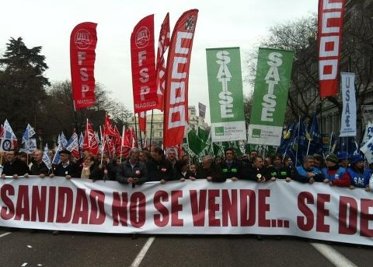
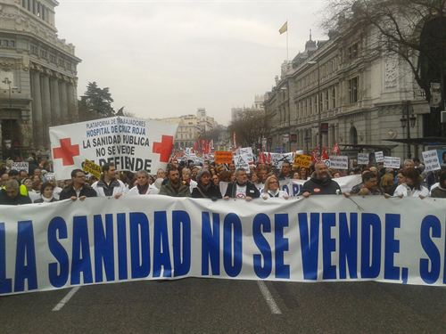

LA SANIDAD PUBLICA NO SE VENDE, SE DEFIENDE

Federación de Asociaciones para la Defensa de la Sanidad Pública
17 de Febrero de 2013

www.fadsp.org
Twitter: @fadspu
También en Facebook

